Distribuční název:  Originální název: |  | Dobré srdce  The Good Heart
Premiéra: |  | 6.1.2011
Produkce: |  | Island, Dánsko, Francie
Rok výroby: |  | 2009
Slogan:  Scénář a režie:  Kamera: |  | Lekce otrlosti začíná…  Dagur Kári  Rasmus Videbæk
Střih: |  | Andri Steinn Guðmundsson
Hudba: |  | Slowblow
Hrají: |  | Brian Cox, Paul Dano, Isild le Besco, Nicolas Bro a další
 | Nostalgická tragikomedie nás zavádí do jednoho newyorského baru, jehož neurvalý majitel Jacques (Brian Cox) už chce pověsit řemeslo na hřebík. Najde si proto na ulici svého následovníka, mladého pobudu a snílka Lucase (Paul Dano), který má ale na barmanskou profesi až příliš „dobré srdce“. Lekce otrlosti může začít…  Mladík se rychle učí práci za barem a přizpůsobuje se místnímu stylu. Všechno jde podle plánu. Až jednoho deštivého večera do pánského baru vejde krásná a namol opilá letuška. Lucas se bezprizorní cizinky ujme a nabídne jí útočiště. Přítomnost ženy atmosféru baru zcela promění, což cholerický majitel nese s nelibostí. Od této chvíle už se události mohou vyvíjet jen špatným směrem.  Citlivý snímek okořeněný drsným humorem i absurdními situacemi bez patosu zdůrazňuje důležitost zdánlivě obyčejných lidských hodnot. Herecky excelentní dvojice Brian Cox (Zodiac, Match Point) a Paul Dano (Až na krev, Malá Miss Sunshine, Zažít Woodstock) má v potemnělém bizarním baru skvělého spoluhráče. |  |  | 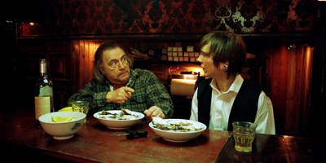  Současná hvězda islandské kinematografie, oceňovaný scenárista, režisér a muzikant Dagur Kári se ve svém třetím celovečerním snímku věnuje podobně jako ve své předcházející tvorbě (Albín jménem Nói /2003/, Outsider /2005/) netypickým hrdinům, lidem z okraje společnosti.  Ve svých filmech nezapře inspiraci v dílech Jima Jarmusche, Akiho Kaurismäkiho či Luise Buñuela, jehož komentář k instituci baru /z memoárů Do posledního dechu/ se stal pro tento Káriho film ústředním leitmotivem: Bar je temné a kruté místo, kam muži přicházejí o samotě popít.

